ПАСПОРТ ОБЪЕКТА
Земельный участок с кадастровым номером 10:07:0030804:397
Кадастровый номер участка: 10:07:0030804:397  Площадь:  14,8 га  Категория земель:  Земли сельскохозяйственного назначения  Вид разрешенного использования:  для сельскохозяйственного использования  Местоположение:  Республика Карелия, г. Сортавала. Земельный участок расположен в северной части кадастрового квартала 10:07:03 08 04.  Досягаемость участка:  Расстояние от автомобильной дороги федерального значения А-121 "Сортавала": «Подъезд к МАПП Вяртсиля» примерно 1,2 км. | 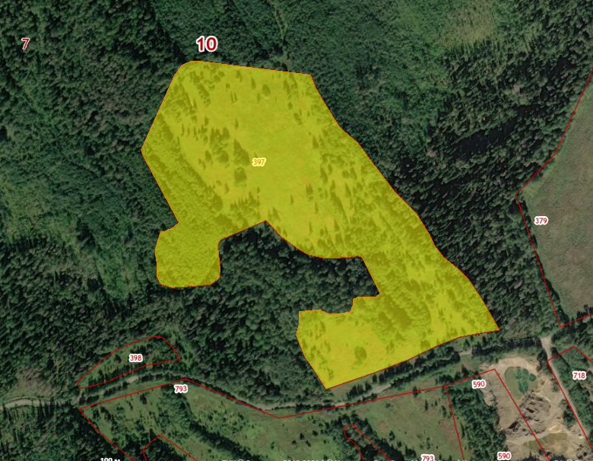  10:07:0030804:397
Ближайшие объекты:  Расположен в 1,7 км от оз. Янисъярви и в 1,5 км от оз. Круглое.  Участок расположен примерно в 4,1 км от ближайшего населенного пункта пос. Пуйккола | Характеристики инфраструктуры:  Газоснабжение – отсутствует возможное подключение  Энергоснабжение – отсутствует возможное подключение  Водоснабжение – отсутствует возможное подключение  Водоотведение – отсутствует возможное подключение  Автодорога – Подъезд к участку возможен от автомобильной дороги федерального значения А-121 "Сортавала": «Подъезд к МАПП Вяртсиля».
Характеристика участка:
Земельный участок находится в государственной неразграниченной собственности.
Земельный участок располагается в пределах участка мелиорации с осушительной мелиоративной системой и является мелиоративным (осушенным).
При необходимости из данного участка возможно сформировать земельный участок необходимой конфигурации и площади.

